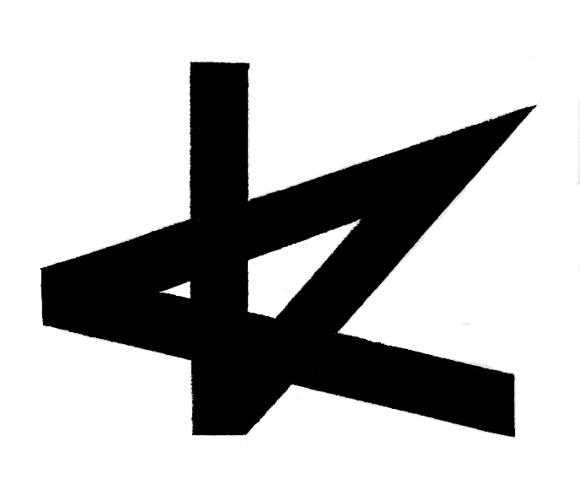
令和４年度第72回高知県芸術祭助成事業「KOCHI ART PROJECTS 2022」

